АВСТРІЙСЬКІ КАНІКУЛИ!
23.03.2024
30.03.2024
27.04.2024
01.06.2024
28.06.2024

1 день
Душа і серце Будапешту

Прибуття в Мукачево. Зустріч представником компанії Сакумс біля автобусу (автобус буде подано на парковку на привокзальній площі). Орієнтовний час збору туристів - 06:00. Посадка в комфортабельний автобус. Виїзд на кордон о 06:30. Час виїзду може змінюватись, просимо перед бронюванням туру уточнювати.

Перетин кордону. Приїзд до Будапешту. Запрошуємо на екскурсію "Душа і серце Будапешту" (15 євро дорослі/10 євро дітям). Справжня душа Будапешту – Базиліка Святого Іштвана – одна з трьох найбільших угорських базилік. Зачаровують її бронзові барельєфи та мозаїка на колонах і стінах, розписаний купол із біблійними сценами про створення світу. Далі шлях пролягатиме через площу Свободи до серця Будапешту – Парламенту. Це найбільша урядова резиденція в Європі, яку будували 19 років! Насолодившись красою будівлі та видами на Дунай, ми продовжимо маршрут по набережній до ланцюгового мосту Сечені – найкрасивішого та найбільш впізнаваного мосту Будапешта. Ми послухаємо легенди, пов'язані з ним. Далі, прогулюючись набережною Пешту, побачимо багато пам'ятників, сумних і кумедних, дізнаємося їх історії, концертний зал "Вігадо", де виступали знамениті композитори. Ми впевнені, що Ви закохаєтеся в Будапешт ще більше. Обід*.
Чудовим завершенням дня для Вас стане "Будапешт в ілюмінації" (30 євро для дорослих / 25 євро для дітей) - захоплююча прогулянка на кораблику Дунаєм під святково ілюмінованими мостами з безлімітним шампанським для дорослих чи солодкими напоями для дітей. Ви отримаєте насолоду від шедеврів архітектури, що прикрашають набережну: Рибацький Бастіон, Королівський палац, Парламент, і мости, пропливаючи під якими, варто обов’язково загадати бажання, яке неодмінно здійсниться!
Переїзд в готель. Розміщення. Нічліг.
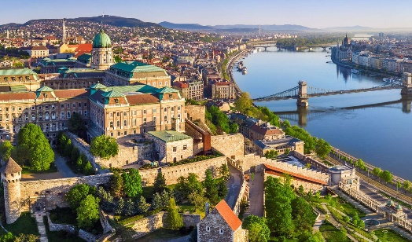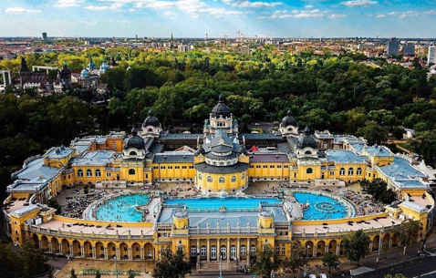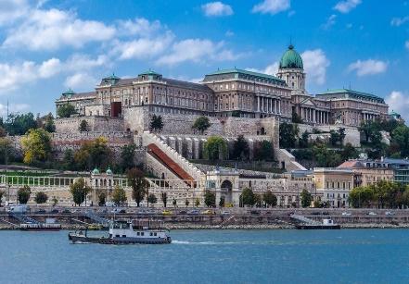

2 день
Відень - затишний та розкішний
Сніданок. Виселення з готелю. Переїзд у Відень. Після приїзду нас чекає знайомство з Віднем на оглядовій екскурсії «Величний Відень» - неповторне місто, де в усьому відчувається небувалий розмах імперії. Неймовірно красивий, затишний історичний центр, оточений садами та парками. Витончена архітектура в світлих тонах – і в голові вже звучить вальс Штрауса, який напевно створити можна було лише тут, надихнувшись атмосферою міста. Починаємо знайомитися із зимовою резиденцією династії Габсбургів, прогулянка Віденською Рингштрассе, огляд пам'ятника Марії-Терезії, Парламенту, Ратуші, Віденської опери і собору Св. Стефана. Обід*.
У вільний час радимо відвідати:
- Скарбницю Габсбургів (25 євро для дорослих/15 євро для дітей). Кожна існуюча імперія мала свої скарбниці. Габсбурги не були виключенням. Віденська Скарбниця Габсбургів - один із надзвичайних музеїв міста. Тут зберігаються безцінні предмети найвищого рангу: Священна Чаша Граалю, Спис Долі, церковні реліквії, незвичайна колекція Корон, королівських регалій та інших символів влади.
-"Легенди та історії Відня" (20 євро для дорослих/15 євро для дітей). Під час екскурсії Ви почуєте про перших правителів Австрії Бабенбергів, про легенди і таємниці собору Св. Штефана, про лицарські та чернечі ордени, гільдії та ремесла. Дізнаєтеся історію походження назв багатьох вулиць та площ, легенду про появу пісеньки «Ох, мій милий Августин»; відвідаєте старий університетський квартал, місця, де жив Моцарт, де був переможений Василіск; побачите весільний фонтан та знаменитий годинник «АНКЕР», а також квартал, де знаходиться старовинна церква Відня – Рупрехтскірхе. Ця екскурсія подарує неперевершені емоції та познайомить з Віднем ще ближче.
Поселення в готель. Нічліг.

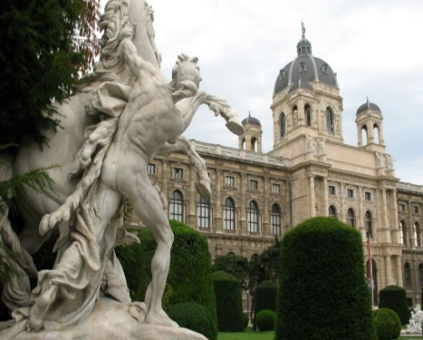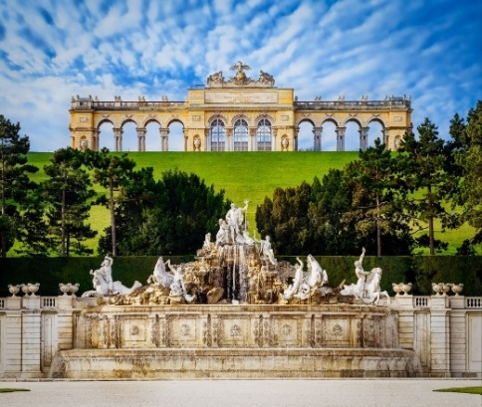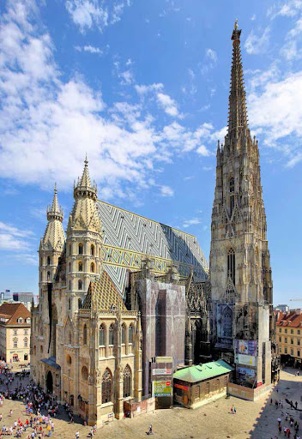

3 день
Родзинки Відня та насолода містом
Сніданок. Виселення з готелю. Вільний час у Відні. Радимо відвідати:
- Палац Шенбрунн (12 євро + вхідний квиток 33 євро для дорослих /24 євро для дітей). Ця літня резиденція династії Габсбургів зачарує Вас розкішними імператорськими залами, а також масштабним парковим комплексом, де можна буде прогулятись у вільний час. На території Ви знайдете чудовий зоопарк, сад троянд, оранжерею, та обов’язково відвідайте павільон Глоріетту, звідки відкривається приголомшлива панорама на місто.
- Віденський зоопарк (15 євро + 28 євро для дорослих/28 євро для дітей), який є найстарішим зоопарком у світі, який уже 4 рази був визнаний найкращим зоопарком Європи. Медведик-панда, молоде покоління слоненят і багато інших рідкісних тварин щорічно привертає увагу більше 2 мільйонів відвідувачів. Від пінгвінів до орангутангів до великих панд – відкрийте для себе більше 700 видів тварин і насолодіться унікальною атмосферою частини Всесвітнього культурного спадку ЮНЕСКО. Пориньте в різноманітні світи проживання тварин: від Арктики до тропіків!
- Віденську Оперу (15 євро для дорослих/10 євро для дітей + вхідний білет 14 євро), яка, безсумнівно, є головною пам’яткою Австрії і музичною столицею світу мистецтва. Ми познайомимося з історією будівлі Опери, долею і творчістю її архітекторів, побачимо прекрасні інтер’єри холів і салонів, побуваємо у глядацькому залі. Ви дізнаєтеся про музикантів, які виступали і виступають на її сцені, про ті світові рекорди, які були тут встановлені, про традиції проведення Віденського Оперного балу і про те, чим живе цей театр у наші дні. Обід*.
Вільний час. Переїзд Австрією. Заселення в готель. Нічліг.
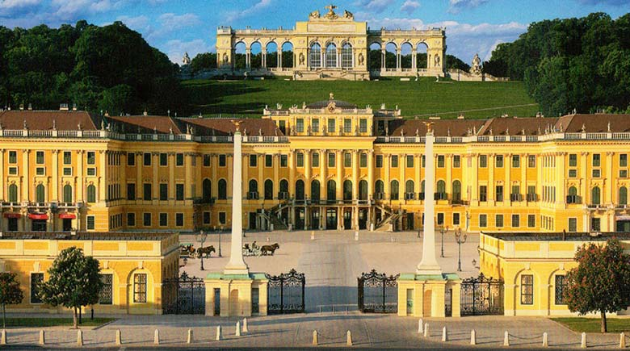 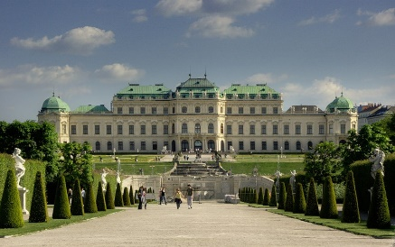 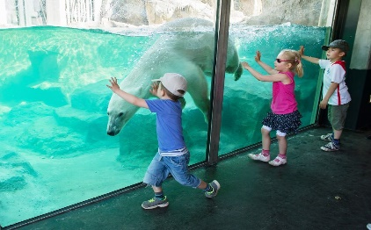

4 день

Долина озер та гір - Зальцкаммергут та Зальцбург

Сніданок. Виселення з готелю. Переїзд у Зальцбург. Сьогодні на Вас чекає обов’язкова екскурсія для відвідання – «Мандрівка Зальцбургом і долиною Зальцкаммергут» (45 євро/35 євро). Спочатку ми познайомимо Вас із Зальцбургом. Знайомство почнемо з саду Мірабель. У 12 столітті архієпископ побудував для своєї коханої палац і сад із терасами та скульптурами. На площі Альтмаркт ми побачимо найменший будинок Зальцбурга, ширина якого трішки більше одного метра. В самому центрі міста знаходиться дім, в якому 250 років тому народився відомий композитор Вольфганг Амадей Моцарт. Прогуляємося купецькою середньовічною вуличкою Гетрайдегассе, де назви магазинів ховаються у кованих вивісках. Ще трішки і ми опинимося у старому місті на розкішній площі Резиденції, яка називається так тому, що знаходиться між двома архієпископськими резиденціями, Новою та Старою. Площі прикрашає фонтан у стилі італійського бароко. Також заглянемо у Кафедральний Собор, який відомий своїм органом з чотирма тисячами труб. Зальцбург – місто, де хочеться зупинити момент, пити каву в затишній кав’ярні і слухати прекрасну музику. Опинившись там, відчуваєш себе у потрібному місці.
Переїзд в озерну долину Зальцкаммергут. Під час екскурсії ми відвідаємо захопливу область альпійських та підальпійських озер, живописних долин, які піднімаються до висоти 3000 м., серед яких льодовик Дахштейн. Землі Зальцкаммергут мають 76 малих та великих озер. Це один із найвідвідуваніших регіонів Австрії. М’який клімат, неповторний ландшафт, казкові містечка з давньою історією. Це прекрасне місце для відпочинку. Нас чекають чарівні місця : Санкт-Гільген й Санкт-Вольфганг. По дорозі ми побачимо чотири прекрасних озера – Фушльзее, Фольфгангзее, Кроттензее й Мондзее. Також панорамні майданчики, де можна зробити прекрасні фотографії! Ще ми відвідаємо візитну картку Австрії і пам’ятку Всесвітнього спадку ЮНЕСКО – «Найкрасивіше приозерне місто – Гальштат». Прогулянка по місту. Це саме те місце, яке повинен відвідати кожен, адже жодна картинка чи фотографія ніколи не зможуть передати унікальну атмосферу та характер міста. Містечко затиснуте між горами та глибоким озером, в якому, немов у дзеркалі, відображається історія найдавнішого в Європі поселення з видобутку солі. Це місто, яке є альпійською туристичною меккою, відоме, перш за все, тим, чого всім нам так не вистачає: спокоєм і неметушливим життям. Обід*.
Переїзд на територію Угорщини. Заселення в готель. Нічліг.
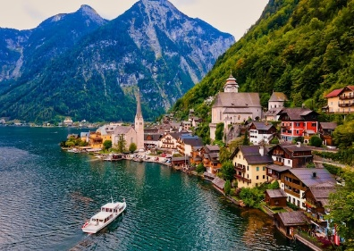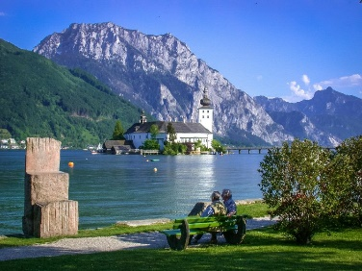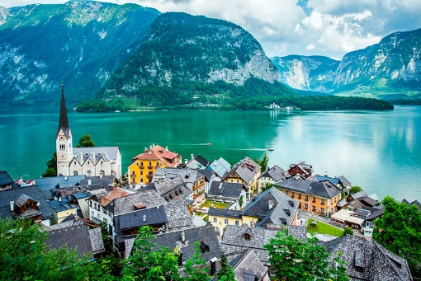

5 день
Шлях додому
Сніданок. Виселення з готелю. Переїзд Угорщиною. Перетин кордону. Посадка в Мукачево/Чоп вечірнім поїздом.

Базова вартість – 315 євро
Раннє бронювання – 305 євро

Входить у вартість
- Проїзд автобусом по маршруту;
- Проживання в готелях рівнем 3*;
- Харчування - сніданки за програмою;
- Оглядові екскурсії: Відень;
- Медичне страхування;
- Супровід керівником групи.
Не входить у вартість
- Курортний збір (оплачується при бронюванні туру) – 4 євро з особи;
- Навушники під час екскурсій – 2 євро з особи за екскурсію;
- Факультативні програми і вхідні квитки;
- Проїзд на громадському транспорті;
- Додаткових 4 обідо/вечерь -70 євро (без напоїв). Замовлення та оплата до початку туру;
- Особисті витрати;
- Туристам із Києва Туроператор «САКУМС» може надати послуги щодо придбання залізничних квитків Київ – Мукачево/Чоп - Київ - 1750 грн (купе). Квитки можна купити самостійно, обов'язково завчасно уточніть у менеджера номер поїзда. Увага! Вартість квитків може бути змінена Туроператором після придбання, внаслідок підняття тарифів, чи підтвердження УЗ дорожчого поїзда

